1. **使用节点操作完成如下效果**

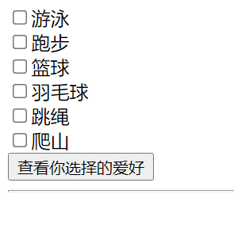

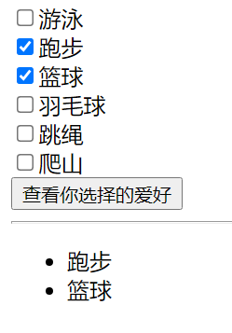

2、创建和增加节点 的方法

**createElement（）：创建节点**

**appendChild（）：末尾追加方式插入节点**

**insertBefore（）：在指定节点前插入新节点**

**cloneNode（）：克隆节点**

